Федеральное государственное бюджетное образовательное учреждение высшего образования «Красноярский государственный медицинский университет имени профессора В.Ф. Войно-Ясенецкого»
Министерства здравоохранения Российской Федерации
Фармацевтический колледж

Дневник

Учебной практики
по МДК 04.01 «Теория и практика лабораторных микробиологических и иммунологических исследований»

Кирова Елизавета Андреевна

ФИО

Место прохождения практики: Фармацевтический колледж

с «26» июня 2023г. по «01» июля 2023г.

Руководитель практики: преподаватель Донгузова Е. Е

Красноярск, 2023
Оглавление
Программа учебной практики 4
Цель учебной практики: 4
Задачи учебной практики 4
Тематический план учебной практики 5
График выхода на работу 6
ПЕРВЫЙ ЭТАП БАКТЕРИОЛОГИЧЕСКОГО ИССЛЕДОВАНИЯ 7
Забор материала для исследования с выходом на внешние объекты. 7
ВТОРОЙ ЭТАП БАКТЕРИОЛОГИЧЕСКОГО ИССЛЕДОВАНИЯ 8
Приготовление простых питательных сред. Посев на питательные среды исследуемых объектов различными способами. 8
ТРЕТИЙ ЭТАП БАКТЕРИОЛОГИЧЕСКОГО ИССЛЕДОВАНИЯ 14
Изучение морфологических и культуральных свойств выращенных культур. Приготовление дифференциально-диагностических сред. Пересев на чистую культуру. 14
ЧЕТВЕРТЫЙ ЭТАП БАКТЕРИОЛОГИЧЕСКОГО ИССЛЕДОВАНИЯ 22
Проверка чистоты культуры. Приготовление дифференциально-диагностических сред. Пересев на дифференциально-диагностические среды. 22
ПЯТЫЙ ЭТАП БАКТЕРИОЛОГИЧЕСКОГО ИССЛЕДОВАНИЯ 24
Учет результатов. Утилизация отработанного материала. 24
ЛИСТ ЛАБОРАТОРНЫХ ИССЛЕДОВАНИЙ 27
ОТЧЕТ ПО УЧЕБНОЙ ПРАКТИКЕ 29
Цифровой отчет 29
Текстовой отчет 30
ХАРАКТЕРИСТИКА 31

В результате учебной практики обучающийся должен

Приобрести практический опыт:

ПО 1. - применения техники бактериологических, вирусологических, микологических и иммунологических исследований.
Освоить
Умения:
У.1 Принимать, регистрировать, отбирать клинический материал, пробы объектов внешней среды и пищевых продуктов;
У.2 Готовить исследуемый материал, питательные среды, реактивы и оборудование для проведения микроскопических, микробиологических и серологических исследований;
У.3 Проводить микробиологические исследования клинического материала, проб объектов внешней среды и пищевых продуктов;
У.4 Оценивать результат проведенных исследований, вести учетно-отчетную документацию;
У.8 Проводить утилизацию отработанного материала, дезинфекцию и стерилизацию, используемой в лаборатории посуды, инструментария, средств защиты рабочего места и аппаратуры;
Знания:
З.1 Задачи, структура, оборудование, правила работы и техники безопасности в микробиологической лаборатории;
З.2 Общие характеристики микроорганизмов, имеющие значение для лабораторной диагностики;
З.3Требования к организации работы с микроорганизмами III - IV групп патогенности;

Программа учебной практики

В результате прохождения практики студенты должны уметь самостоятельно:
- Организовать рабочее место для проведения микробиологических исследований.
- Готовить препарат для окраски, выполнять методики окраски согласно алгоритмам
- Готовить питательные среды и производить посев.
- Делать выводы по проведенным исследованиям.
- Пользоваться приборами в лаборатории.
- Провести дезинфекцию биоматериала, отработанной посуды, стерилизацию лабораторной посуды.

По окончании практики студент должен
представить в колледж следующие документы:
- Дневник с оценкой за практику;
- Текстовый отчет по практике (положительные и отрицательные стороны практики, предложения по улучшению подготовки в колледже, организации и проведению практики).

Цель учебной практики:

Ознакомление со структурой микробиологической лаборатории и организацией работы среднего медицинского персонала. Формирование основ социально-личностной компетенции путем приобретения студентом навыков межличностного общения с медицинским персоналом и пациентами;

Задачи учебной практики

- изучить нормативную документацию;
- регистрировать исследуемый материал;
- готовить рабочее место;
- проводить микробиологические исследования, проб объектов внешней среды или пищевых продуктов;
- оценить результат проведенных исследований;
- проводить утилизацию отработанного материала.

Тематический план учебной практики

№ | Наименование разделов и тем практики | Количество
 |  | дней | часов
1. | Забор материала для исследования с выходом на внешние объекты.  Оформление электронного дневника | 1 | 4  2
2 | Приготовление простых питательных сред. Посев на питательные среды исследуемых объектов различными способами  Оформление электронного дневника | 1 | 4  2
3 | Изучение морфологических и культуральных свойств выращенных культур. Приготовление дифференциально-диагностических сред. Пересев на чистую культуру  Оформление электронного дневника | 1 | 4  2
4 | Проверка чистоты культуры. Пересев на дифференциально-диагностические среды.  Оформление электронного дневника | 1 | 4  2
5 | Учет результатов. Утилизация отработанного материала.  Оформление электронного дневника | 1 | 4  2
6 | Зачет | 1 | 6
Итого |  | 6 | 36

График выхода на работу

№ п/п | Даты | Часы работы | Подпись руководителя
1 | 26.06.2023 | 8:00-13:35
2 | 27.06.2023 | 8:00-13:35
3 | 28.06.2023 | 8:00-13:35
4 | 29.06.2023 | 8:00-13:35
5 | 30.06.2023 | 8:00-13:35
6 | 01.07.2023 | 8:00-13:35

ПЕРВЫЙ ЭТАП БАКТЕРИОЛОГИЧЕСКОГО ИССЛЕДОВАНИЯ

Забор материала для исследования с выходом на внешние объекты.
Я произвела забор материала для исследования с поверхности сливы, купленной в магазине «Командор» 27.06.23г.
Инструктаж:
1.Работа в микробиологической лаборатории требует строго соблюдать правила, т.к. исследование проводится с патогенными микроорганизмами. Соблюдение этих правил необходимо для обеспечение не только личной безопасности, но и безопасности окружающих.
2.Находиться и работать в лаборатории в халатах, колпаках и сменной обуви.
3. Пользоваться только отведенным рабочим местом и оборудованием, как меньше ходить по лаборатории.
4. Не принимать пищу.
5. Не выносить материал, посуду, оборудование из лаборатории.
6. Соблюдать чистоту и опрятность. До и после работы следует мыть руки и обрабатывать рабочий стол дезинфицирующим раствором.
7. После работы с патогенным и условно патогенным материалом, инструменты, посуду, предметные стекла подлежат обеззараживанию в дезинфицирующем растворе, либо в автоклаве, любо в пламени спиртовки.
8. Если разобьется посуда или разольется жидкость, содержащая заразный материал, необходимо сообщить об этом руководителю и тщательно все продезинфицировать.

Вывод: Инструктаж по ТБ был пройден.

ВТОРОЙ ЭТАП БАКТЕРИОЛОГИЧЕСКОГО ИССЛЕДОВАНИЯ

Приготовление простых питательных сред. Посев на питательные среды исследуемых объектов различными способами.

Заполнить таблицу «Классификация питательных сред».

Таблица 1. Классификация питательных сред
Способ классификации | Виды питательных сред | Состав | Стерилизация | Примеры
По составу | Простые | Пептонная вода,желатин | Автоклав 120С, 1А, на 20 мин | МПБ,МПА, бульон и агар Хоттингера, питательный желатин и пептонная вода.
 | Сложные | Состав простых + кровь, сыворотка, углеводы и другие вещества. | Текущий пар 1000С  30-60 мин | Среда Плоскирева
По консистенции | Жидкие | Пептонная вода | Автоклав 121С, 1.1А на 20 мин, бак.фильтры | МПБ, сахарный бульон, пептонная вода, бульон Хоттингера
 | Полужидкие | 0,2-0.7% агара | Автоклав 120С 1А на  20 мин | 0,5% МПА, среда Пешкова
 | Плотные | Питательные компоненты + 3-5% агар-агар | Водяной пар 580С 60 мин, автоклав (открытая крышка) 30-60 мин | 1,5-2% МПА, питательная желатина, свернутая сыворотка.
По назначению | Основные | Пептонная вода, мясной бульон и агар | Автоклам, 1А, 120С на 15-20 мин, Тиндализация | МПА,МПБ
 | Специальные | К простым+сахар,сыворотку крови,кровь | Тиндализация | Среда Сабуро, кровяной МПА, козеино-угольный агар.
 | Дифференциально-диагностические | Углеводы, красители или индикаторы | Автоклав 112С на 20 мин | Эндо,Левина,Плоскирева, Гисса
 | Консервирующие | глицерин | Автоклав 112С на 20 мин | Глицериновая смесь
 | Избирательные | Добавление определенных антибиотивок,солей и изменение pH | Автоклав, 120С на 20 мин, Тиндализация не выше 600 | Пептонная вода с pH 8, желточно-солевой агар

Запишите требования, предъявляемые к средам.
1.Должны содержать все необходимые питательный вещества, факторы роста.
2.Должны быть изотоничны.
3.Оптимальная кислотность – рН 7,2-7,4
4. Оптимальная консистенция
5. Стерильность
Запишите этапы приготовление питательных сред
1.Расчет ингредиентов в соответствии с инструкцией
2.Варка питательных сред
3.Разлив
4. Стерилизация
5. Контроль стерильности (в термостат на 24 ч. при температуре 37 градусов)
Приготовьте среду МПА
Сегодня я приготовила среду МПА
На 100 мл воды я варила 4г сухой смеси МПА
Порядок варки:
- Провела правильный расчет материала
- Далее взвесила на весах нужное количество данного материала
- В термостойкую колбу налила небольшое количество воды
- Засыпала туда материал и долила остатки воды (общее количество 100 мл)
- Приступила к варке
Для соблюдения правил стерильности три раза доводим до кипения среду.
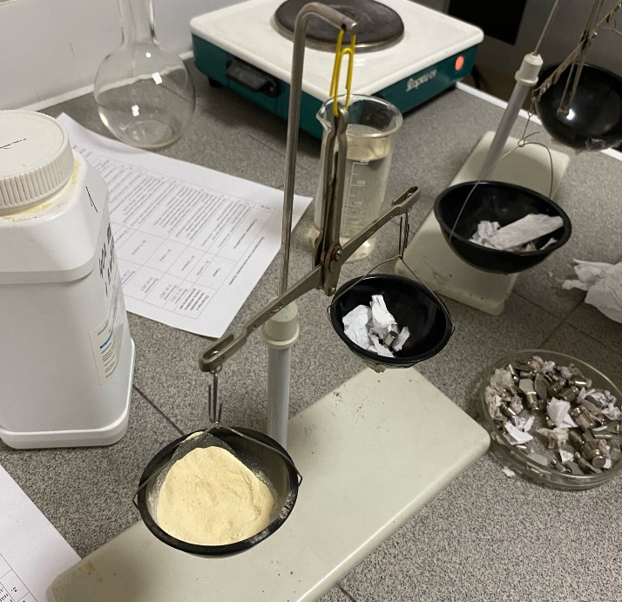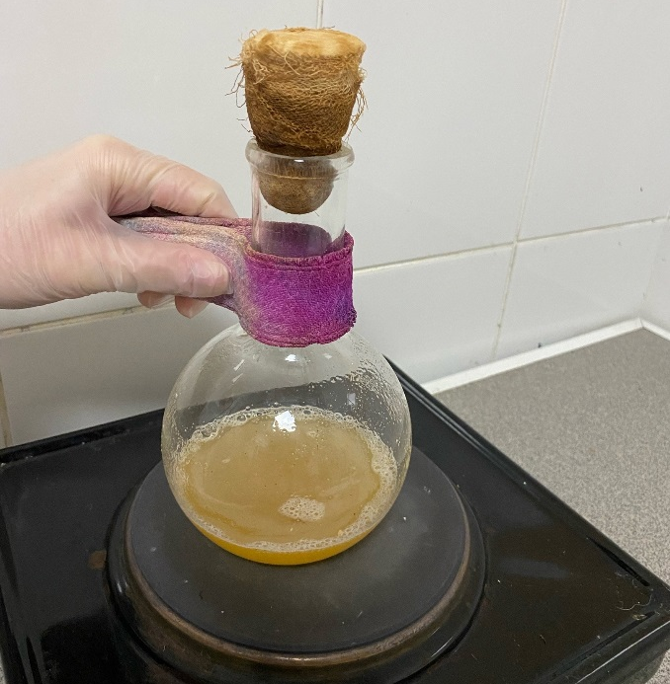
Рис.№1 Взвешивание на весах материала Рис.№2 Варка среды

Данную среду я разлила в чашу Петри, для дальнейшего посева материала.
Рис№3 Среда МПА в чаше Петри
После взятия материала ватным тампоном с поверхности сливы я посеяла его на среду МПА и убрала в термостат на 24 часа.
Также материал, собранный со сливы я посеяла на среду ЭНДО и МПБ (в пробирке), которые приготовили студенты с другой подгруппы и поделились с нами. Среды с посевом я также убрала в термостат на 24 часа.

Рис№4 Среда МПБ

Рис№5 Среда ЭНДО

Рис№6 Ватные тампоны, которыми проводился забор материала и посев на среду.

В конце работы весь расходный материал я утилизировала.
Рис№7 Утилизация

Вывод: Сегодня были приготовлены простые питательные среды, я варила среду МПА, а также сеяла материал на данную среду и другие среды (МПБ и ЭНДО).

ТРЕТИЙ ЭТАП БАКТЕРИОЛОГИЧЕСКОГО ИССЛЕДОВАНИЯ

Изучение морфологических и культуральных свойств выращенных культур. Приготовление дифференциально-диагностических сред. Пересев на чистую культуру.

Определение культуральных свойств микроорганизмов на плотной и жидкой средах (в соответствии с чек-листом)
1. Рассмотреть чашку с колониями в проходящем свете невооруженным глазом, отобрать «подозрительную» изолированную колонию и отметить ее карандашом по стеклу или маркером
2. Взять линейку и измерить диаметр колонии со дна чашки
3. Открыть чашку, рассмотреть «подозрительную» колонию с помощью лупы. Чашку закрыть.
4. Охарактеризовать колонию по следующим критериям: - форма (правильная круглая, неправильная); - размер (мм); - цвет (бесцветная, белая, желтая, кремовая и т.д.); - профиль (плоская, выпуклая, кратерообразная, конусообразная и т.д.); - поверхность (гладкая, шероховатая, морщинистая и т.д.); - характер края (ровный, неровный, фестончатый, зубчатый и т.д.); - прозрачность (прозрачная, непрозрачная, полупрозрачная); - структура (однородная, зернистая, радиально исчерченная и т.д.) Описать колонии с использованием таблицы 2.
Таблица 2. Характеристика колоний
№ | Размер колонии | Поверхность | Края | Цвет
1 | 5мм | гладкая | ровные | кремовый

5. Взять штатив с посевом культуры микроорганизма в жидкой среде. Рассмотреть характер роста в проходящем свете, сравнивая с пробиркой со стерильной средой.
6. Описать рост микроорганизма в жидкой среде по следующим критериям: - интенсивность роста (скудный, умеренный, обильный); - характер роста (диффузное помутнение, придонный, пристеночный рост, поверхностный рост). Описать колонии с использованием таблицы 3.
Таблица 3 – Характеристика колоний
№ | Название пигмента | Характеристика | Микроорганизмы вырабатывающие пигменты
1 | - | Рост умеренный, диффузное помутнение, придонный и поверхностный рост | -

Сегодня я изучала морфологические и культуральные свойства выращенных культур.
С прошлой практики я достала свои среды с термостата и заметила, что на двух средах (МПБ и МПА) у меня выросла культура, а на среде ЭНДО нет.
Рис№1 Среда ЭНДО
Рис№2 Среда МПА
Рис№3 Среда МПБ
Я исследовала культуру выращенную на среде МПА.
1.Окраска по Граму.
- На фиксированный мазок нанести карболово-спиртовой раствор генцианового фиолетового через полоску фильтровальной бумаги. Через 1-2 мин снять ее и слить краситель.
- Нанести раствор Люголя на 1-2мин.
- Обесцветить этиловым спиртом в течении 30-60 сек до прекращения отхождения фиолетовых струек.
- Промыть водой.
- Докрасить водным раствором фуксина в течении 1-2мин, промыть водой, высушить.
Рис№4 Мазок окраски по Граму
Рис№5 Микроскопия окрашенного мазка по Граму
- Окраска по Ожешко.
- На нефиксированный мазок наносят 0,5% р-р хлористоводородной кислоты и подогревают на пламени горелки в течении 2-3мин.
- Кислоту сливают, препарат промывают водой, просушивают и фиксируют над пламенем горелки.
- Окрашивают препарат по Цилю-Нильсену.
Рис№6 Микроскопия окрашенного мазка по Цилю-Нильсену
3.Окраска по Бурри-Гинсу
- Приготовить мазок по методу Бурри-Гинсу: смешать на предметном стекле немного культуры и каплю туши 1:1.
- Ребром шлифовального стекла сделать тонкий мазок, так же как мазок крови.
- Сбросить шлифовальное стекло в дез. средство.
- Высушить на воздухе.
- Фиксировать физическим способом.
- Осторожно промыть водой.
- На мазок нанести фуксин Пфейффера на 3-5мин.
- Промыть водой и высушить на воздухе.
Рис№7 Мазок окраски по Бурри-Гинсу
Рис№8 Микроскопия окрашенного мазка по Бурри-Гинсу
4.Метод раздавленной капли.
- На предметное стекло наносят физ. раствор и культуру, а также каплю синьки.
- Смешивают капли и покрывают покровным стеклом, чтобы не образовалось пузырьков воздуха, покровное стекло подводят ребром к краю капли и резко опускают его.
Рис№9 Препарат, приготовленный методом раздавленной капли
Рис№10 Микроскопия препарата, приготовленного методом раздавленной капли
Вывод по культуральным свойствам: с помощью окрасок и микроскопии были обнаружены удлиненные нитевидные грамположительные палочки, у них есть споры, но нет капсулы, а также отсутствует движение- они неподвижны.
После микроскопии окрашенных мазков я провела пересев на чистую культуру с помощью следующих сред:
- Ацетатный агар
- Среда Гисса с маннитом
- Среда Симмонса
- Среда Клиглера
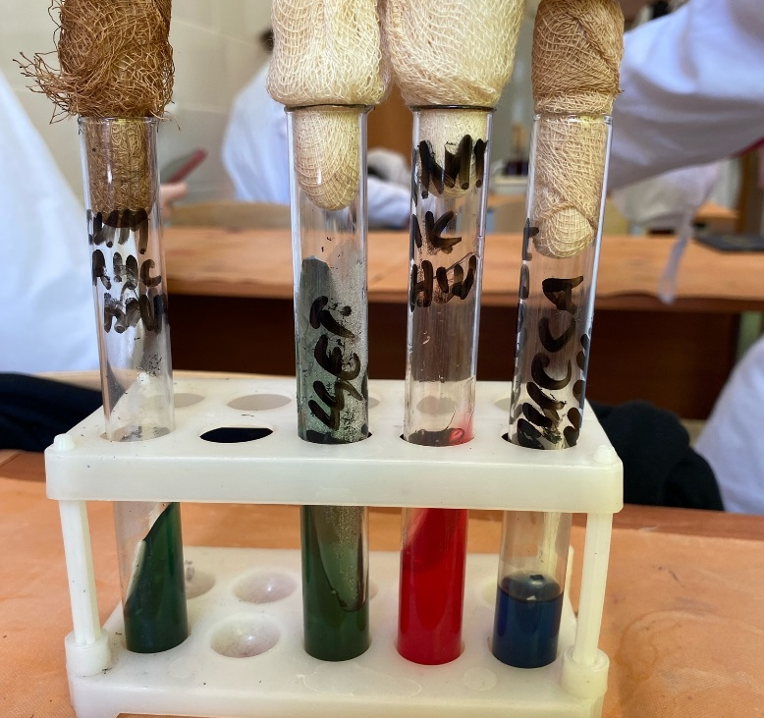
Рис№11 Питательные среды
Посев культуры на скошенный агар:
- Прокалить петлю, остудить ее о крышку чаши Петри
- Взять немного культуры с помощью петли
- Открыть пробирку над пламенем горелки
- Внести на скошенный агар зигзагообразно культуру
- Провести пробирку над пламенем горелки, закрыть, убрать в термостат
- Прокалить петлю в пламени горелки
Посев культуры столбиком:
  - Прокалить петлю, остудить ее о крышку чаши Петри
  - Взять немного культуры с помощью петли
  - Открыть пробирку над пламенем горелки
  - Внести в среду “уколом”
  - Провести пробирку над пламенем горелки, закрыть, убрать в термостат
  - Прокалить петлю в пламени горелки
Среды с материалом убрала в термостат на 24 часа.
Весь отработанный материал утилизировала.

Вывод: Сегодня я изучила морфологические и культуральные свойства выращенных культур, провела различные окраски, а также пересев на чистую культуру.

ЧЕТВЕРТЫЙ ЭТАП БАКТЕРИОЛОГИЧЕСКОГО ИССЛЕДОВАНИЯ

Проверка чистоты культуры. Приготовление дифференциально-диагностических сред. Пересев на дифференциально-диагностические среды.
Провести учет выделенной культуры (культуральные и морфологические свойства)
Приготовить дифференциально-диагностических сред.
Среда Симмонса
Состав: Среда содержит хлорид натрия, цитрат натрия, дигидрофосфат аммония, дикалийфосфат и сульфат магния.
Используется для подтверждения утилизации цитрата у энтеробактерий.
Среда Гисса
Дифференциально-диагностическая питательная среды для выявления ферментативной активности бактерий (кишечной группы). Содержит 1% пептонную воду, 0,5% раствор определенного углевода (глюкоза, лактоза, мальтоза, манит, сахароза и др.) и индикатор Андреде (кислый фуксин в растворе NaOH).
Среда Клиглера
Состав: МПА, лактоза 1%, глюкоза 0,1%, натрий тиосульфат, железо II сульфат, индикатор – феноловый красный.
Назначение: для отсева «подозрительных» колоний с целью выявления чистых культур и определения их ферментативной активности по отношению к глюкозе, лактозе и образования Н2S.
Ацетатный агар
Состав: Натрия хлорид, Натрия ацетат, Моно-аммония фосфат, Би-калия фосфат, Магния сульфат, Бромтимоловый синий, Агар.
Ацетатный агар дифференциальный используют для дифференциации шигелл и эшерихий.
Я проверила чистоту культуры, для этого я провела окраску по Граму и промикроскопировала мазок. (материал взяла с выращенной культуры на среде Клиглера)

Рис№1 Приготовленный мазок с окраской по Граму

Рис№2 Микроскопия мазка, окрашенного по Граму

Вывод: Я провела учет выделенной культуры, а также проверила чистоту культуры (чистота культуры подтвердилась-были обнаружены нитевидные удлиненные грамположительные палочки).

ПЯТЫЙ ЭТАП БАКТЕРИОЛОГИЧЕСКОГО ИССЛЕДОВАНИЯ

Учет результатов. Утилизация отработанного материала.
Учет результатов.

На другой день, после того, как среды простояли в термостате 24 часа я увидела следующие наблюдения:

Результат на среде Гисса
В данной пробирке поменялся цвет среды, так как произошло ферментирование, в данной среде м/о биохимически активны.
Результат на среде Симмонса
В данной пробирке поменялся цвет среды, так как произошло ферментирование, культура м/о биохимически активна.
Результат на среде Клиглера.
Лактоза –
Глюкоза + (произошла ферментативная активность по отношению к глюкозе)
Ацетатный агар
Культура проросла на данной среде, но ферментирования не произошло, так как цвет не поменялся.

Утилизация отработанного материала.

Вывод: я провела учет результатов. Во всех средах, кроме среды ацетатный агар -культура микроорганизма биохимически активна. Также провела утилизацию отработанного материала в отходы класса Б.

ЛИСТ ЛАБОРАТОРНЫХ ИССЛЕДОВАНИЙ

Исследования. | Количество исследований по дням практики. |  |  |  |  |  | Итог  итого
 | 1 | 2 | 3 | 4 | 5 | 6
изучение нормативных документов | 1 |  |  |  |  |  | 1
прием, маркировка, регистрация биоматериала. |  | 1 |  |  |  |  | 1
Организация рабочего места |  | 1 | 1 | 1 | 1 |  | 4
Приготовление простых и сложных питательных сред. |  | 1 | 1 | 1 |  |  | 3
Приготовление сложных питательных сред. |  |  | 1 | 1 |  |  | 2
Посев на питательные среды |  | 1 | 1 |  |  |  | 2
Изучение культуральных свойств. |  |  | 1 | 1 |  |  | 2
Изучение морфологических свойств |  |  | 1 | 1 |  |  | 2
Определение подвижности микроорганизмов |  | 1 |  |  |  |  | 1
Определение спор |  | 1 |  |  |  |  | 1
Изучение биохимических свойств( сахаролитических) |  |  |  | 1 |  |  | 1
Изучение биохимических свойств(протеолитических) |  |  |  | 1 |  |  | 1
Утилизация отработанного материала. |  | 1 | 1 | 1 | 1 |  | 4

ОТЧЕТ ПО УЧЕБНОЙ ПРАКТИКЕ

Ф.И.О. обучающегося Кирова Елизавета Андреевна

Группы _226_специальности Лабораторная диагностика
Проходившего (ей) учебную практику
с 26 июня по 1 июля 2023г

За время прохождения практики мною выполнены следующие объемы работ:

Цифровой отчет

№ | Виды работ | Кол-во
1. | -изучение нормативных документов, регламентирующих санитарно-противоэпидемический режим в КДЛ: | 1
2. | - прием, маркировка, регистрация биоматериала.  - определение тинкториальных свойств | 6  4
3. | - приготовление питательных сред | 6
4. | - посев исследуемого материала на плотные питательные среды | 6
5. | -изучение культуральных свойств | 2
6. | -изучение морфологических и тинкториальных свойств | 2
7. | -изучение биохимических свойств | 1
8. | Учет результатов исследования. | 1
9. | проведение мероприятий по стерилизации и дезинфекции лабораторной посуды, инструментария, средств защиты;  - утилизация отработанного материала. | 5

Текстовой отчет

- Умения, которыми хорошо овладел в ходе практики:
В ходе практики я хорошо овладела следующими умениями:
1.Взятие материала с помощью ватного тампона для дальнейшего исследования.
- Варка и разлив различных питательный сред
- Посев материала на питательные среды
- Определение культуральных, морфологических и биохимический
свойств м/о
- Утилизация отработанного материала по правильным классам отходов
- Самостоятельная работа:
- Забор исследуемого материала
- Варка и разлив питательных сред
- Посев на питательные среды
- Изучение культуральных, морфологических и биохимических свойств м/о
- Утилизация отработанного материала
- Помощь оказана со стороны методических и непосредственных руководителей:
Была оказана помощь со стороны методического руководителя
- Замечания и предложения по прохождению практики:
Замечаний и предложений нет
Общий руководитель практики _______________Донгузова Е.Е___
(подпись) (ФИО)
М.П. организации

ХАРАКТЕРИСТИКА
_________Кирова Елизавета Андреевна_________
ФИО
обучающийся (ая) на _1__курсе по специальности СПО 31.02.03Лабораторная диагностика
успешно прошел (ла) учебную практику по профессиональному модулю:
ПМ.04 Проведение лабораторных микробиологических и иммунологических исследований
МДК.04.01 Теория и практика лабораторных микробиологических и иммунологических исследований
в объеме___36___ часов с «_26_» 06_2023_г. по «_01_» _07_2023_г.
в организации___Фармацевтический колледж___
наименование организации, юридический адрес
За время прохождения практики:

№ ОК/ПК | Критерии оценки | Оценка (да или нет)
ОК.1 | Демонстрирует заинтересованность профессией | Да
ОК. 2 | Регулярное ведение дневника и выполнение всех видов работ, предусмотренных программой практики. | Да
ПК.4.1 | При общении с пациентами проявляет уважение, корректность т.д. | Да
ПК4.2 | Проводит исследование биологического материала в соответствии с методикой, применяет теоретические знания для проведения исследований. | Да
ПК4.3 | Грамотно и аккуратно проводит регистрацию проведенных исследований биологического материала. | Да
ПК4.4 | Проводит дезинфекцию, стерилизацию и утилизацию отработанного материала в соответствии с регламентирующими приказами. | Да
ОК.6 | Относится к медицинскому персоналу и пациентам уважительно, отзывчиво, внимательно. Отношение к окружающим бесконфликтное. | Да
ОК 7 | Проявляет самостоятельность в работе, целеустремленность, организаторские способности. | Да
ОК 9 | Способен освоить новое оборудование или методику (при ее замене). | Да
ОК 10 | Демонстрирует толерантное отношение к представителям иных культур, народов, религий. | Да
ОК.12 | Оказывает первую медицинскую помощь при порезах рук, попадании кислот ; щелочей; биологических жидкостей на кожу. | Да
ОК.13 | Аккуратно в соответствии с требованиями организовывает рабочее место | Да
ОК14 | Соблюдает санитарно-гигиенический режим, правила ОТ и противопожарной безопасности. Отсутствие вредных привычек. Участвует в мероприятиях по профилактике профессиональных заболеваний | Да

«_01_»_07__2023_ г.

Подпись непосредственного руководителя практики
___._____/ Донгузова, должность
Подпись общего руководителя практики
_____________/Донгузова Е.Е

